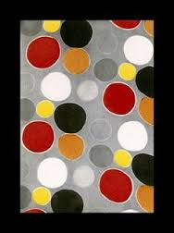
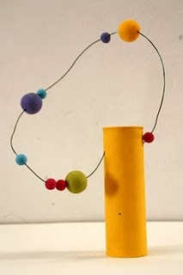
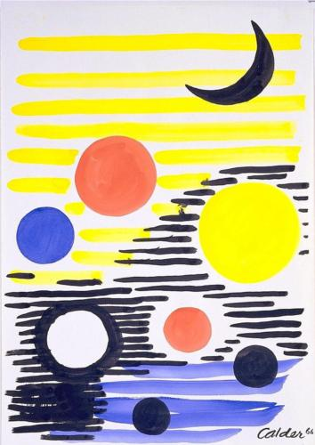
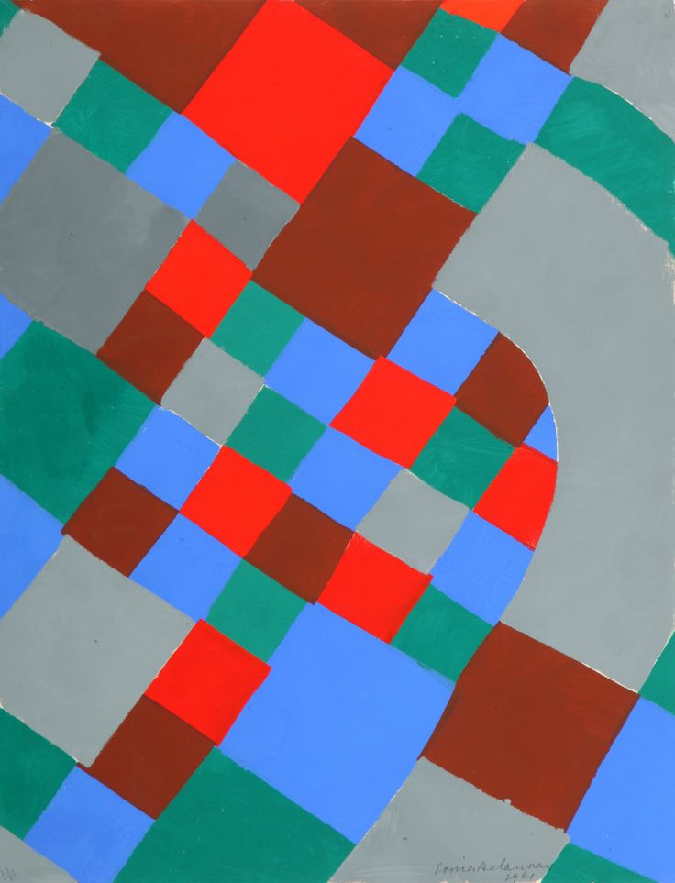
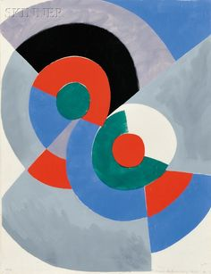

Danse contemporaine
Cycles 1, 2 et 3

Parcours
lecture – écriture
Cycle 1
Cycle 2
Cycle 3

2 STAGES FILES
Art et formes géométriques
c1

Dakar & Abidjan

Cercles et carrés
(projet interdisciplinaire 2014-2015)

Mus’Arts
Cycle 2
Cycle 3

1 STAGE

Projet de zone Mus’Arts « Cercles et carrés »
Cycles 2 & 3
Dakar

Mathématiques
Cycles 1, 2 et 3

